Reporte Laboratorio1 ARSW

Integrantes:

- Andres Giovanne Florez Perez
-Nicolas Nontoa Caballero

Como primer paso se debe crear el repositorio en github

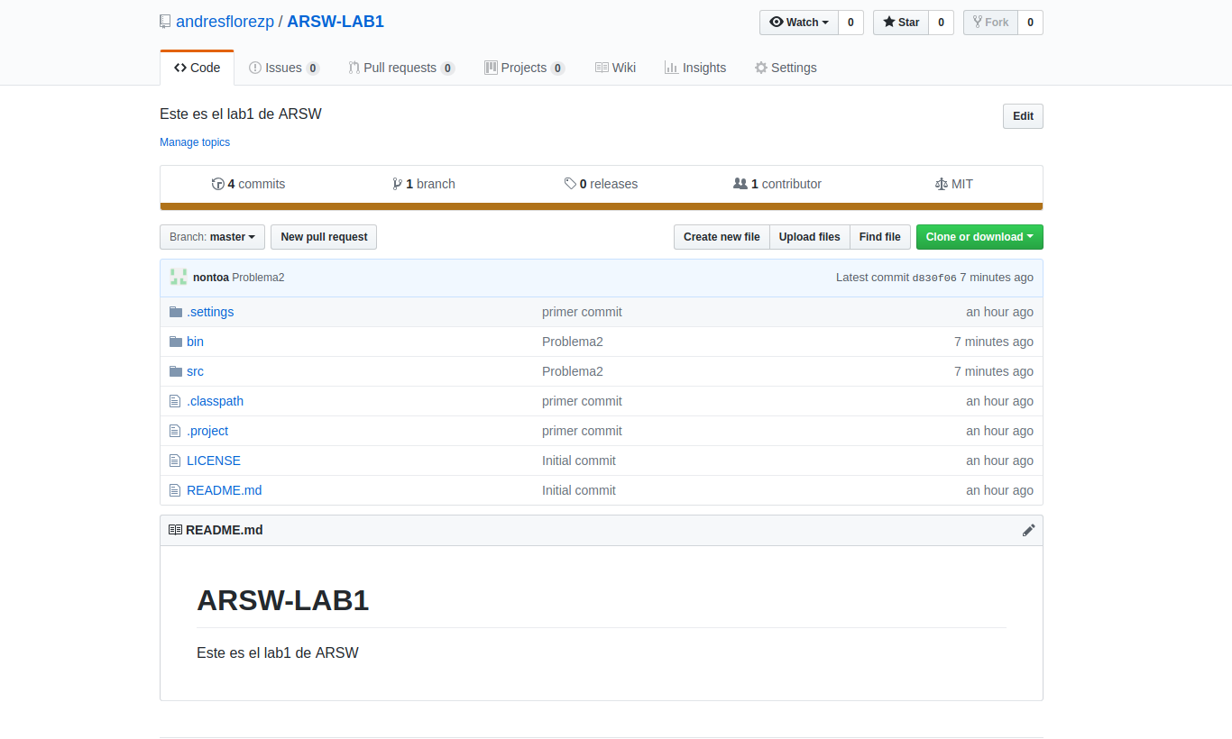
Lurgo de eso debemos hacer la configuracion basica de usuario,correo,y remote

Los comandos son los siguientes:
git init-→Permite iniciar el repositorio
git config –global user.name “nombre_del_usuaio”
git config –global user.mail “correo_del_usuaio”
git remote add origin https://github.com/nombre_user/name_repositorio.git

En lo siguiente hacemos la configuracion
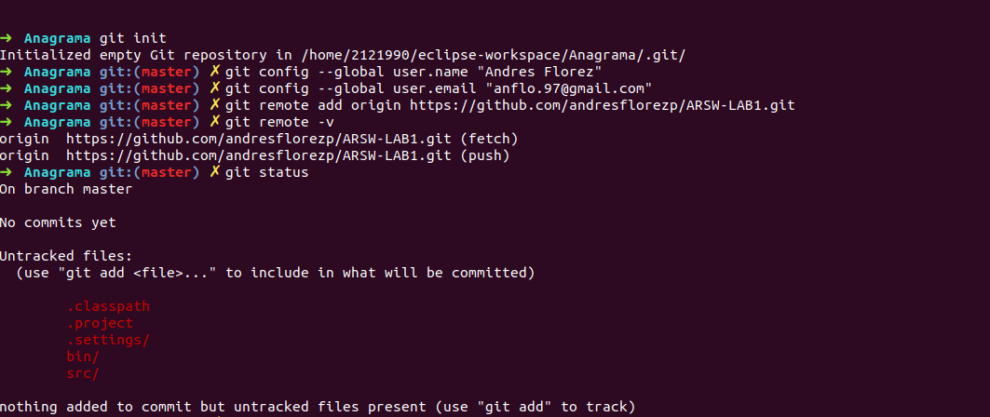

Si queremos añadir los archivos al repositorio local lo hacemos con
git add .
Para hacer un commit
git commit -m “Descripcion del commit”

Siguiendo con los problemas indicados el usuario 1, en este caso Andres Giovanne Florez Perez

Mostramos lo que se realiza en el primer problema
Antes que nada debemos traer de el repositorio remoto a donde estamos trabajando para que la rama se actualize para ello utilizamos

git pull –rebase origin master

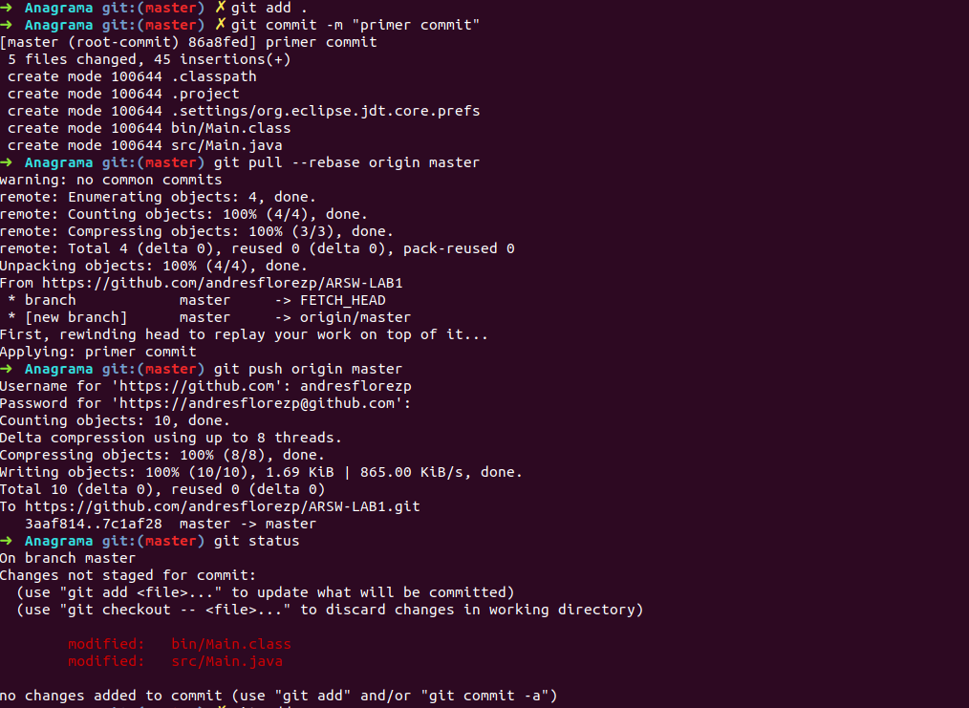
y luego seguimos los pasos mencionados anteriormente.
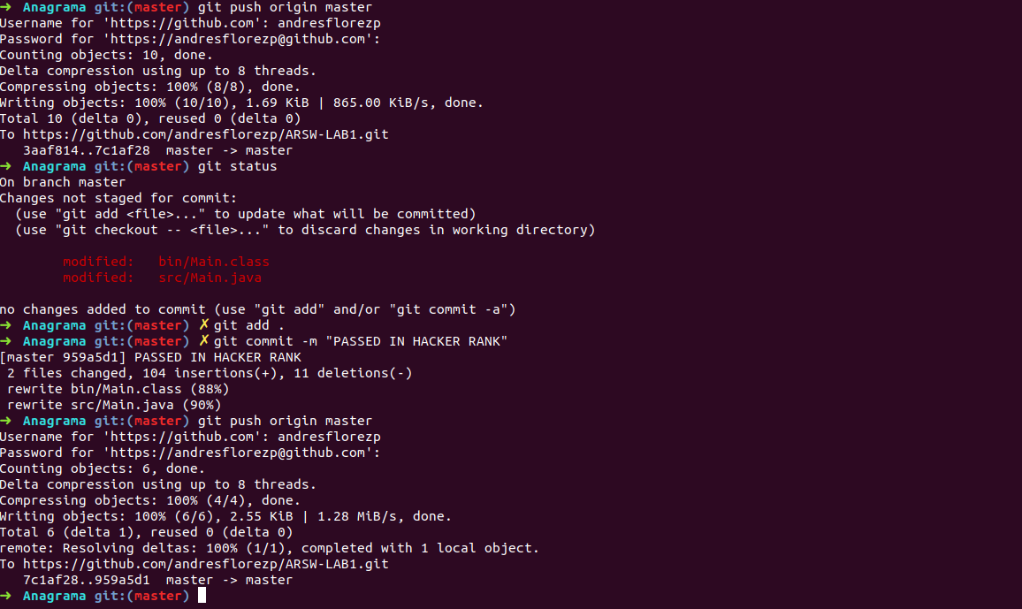
Para el primer problema mostramos que es aceptado

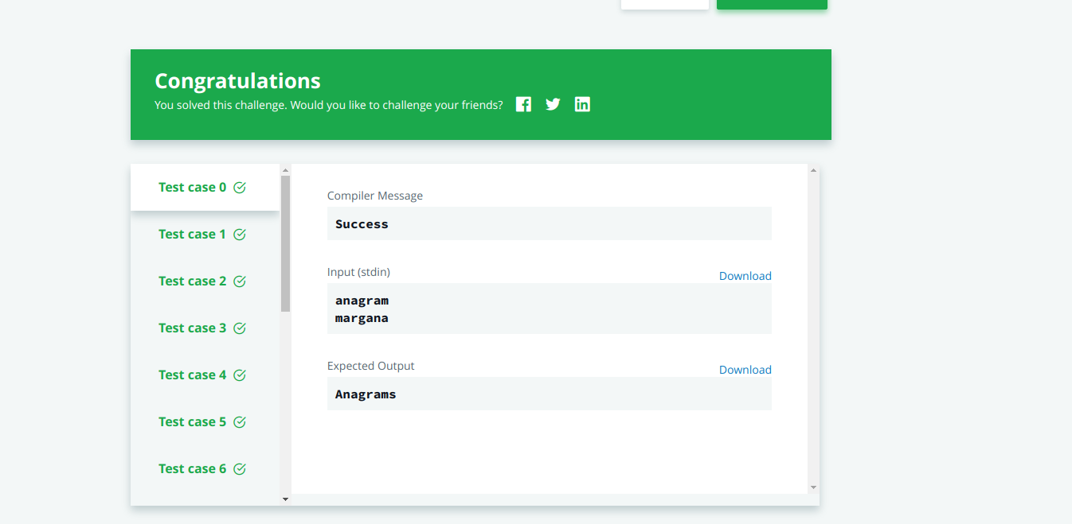

Luego el segundo compañero es decir Nicolas nontoa hace los comandos basicos de configuracion de git es decir el user,email,remote

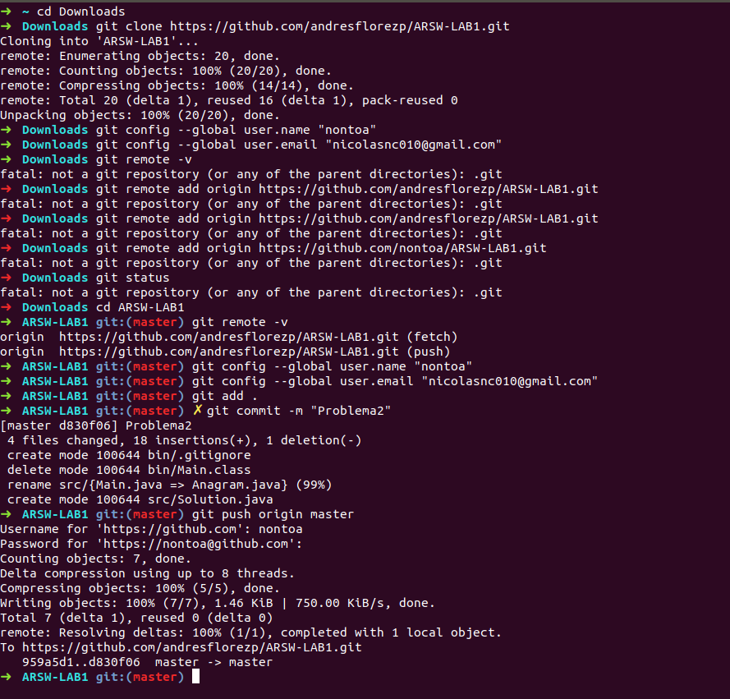

git pull origin master-→ Permite traer las cosas de la rama

y luego resuelve el problema

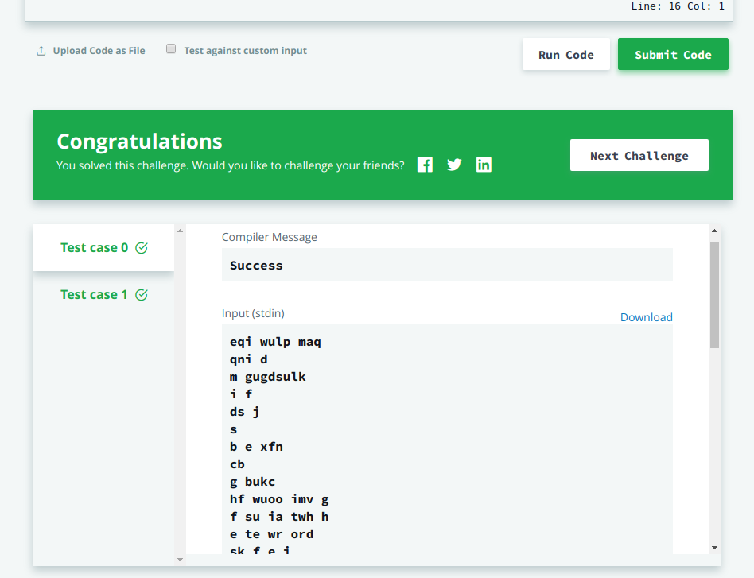
luego hago git pull origin master para traer los cambios y por ultimo subir el reporte al github

